# 银川科技学院课程教案编写基本要求

教案是教师依据教学大纲和教材内容，结合个人教学实践和学生实际进行教学设计而编写的施教方案。它具有理顺教学思路、指导教学实施、保证教学质量等功能。编写教案是教师的一项基本教学技能和工作职责，反映了一个教师的教学业务水平和教学态度。为提高教学质量,进一步规范教案编写，特作要求如下：

一、教案编写的基本要求

1.教案编写应以教学大纲为依据，在深入钻研教材、了解学生基本情况的基础上，根据课程内容和特点，结合教师教学经验和教学风格，充分发挥教师个性和才华，编写出具有自身特色的教案。

2.教案中应体现授课学时安排情况，并与教学进度计划表相符。

3.教案编写章节层次应条理清楚，具有逻辑性，重难点突出，在每章开始处标明重难点，并采取有效的授课措施，介绍有关参考资料，并提出阅读要求。

4.教师应该认真分析教学内容，吸纳学生的意见和建议，制定出适合不同层次、不同专业学生的教案，以确保教学活动达到预期目的。

5.教案必须反映课堂教学或实践教学的组织管理信息。因此，教案除反映教学内容外，还应反映教学方法及课堂教学组织方法。教师应注意教案、讲稿的积累和保存，以便在教学检查、教师业务考核时向有关部门提供。

6.教案内容应根据教学大纲要求及时更新，反映科技的新发展，补充新知识，反映启发式教学方法，采用现代化教学手段。

7.教学过程中要注重实践性教学环节，授课内容要联系实际，合理安排与课程内容相对应的课内外参观、调研、实验及其他实践性环节。

二、教案编写的基本内容

教案的基本内容包括授课内容、教学目的和要求、教学重点和难点、教学方法、教学手段、教学过程组织等。

1.基本信息：主要包括教学单位、教师姓名、授课时间、授课内容、专业及班级、授课学时、选用教材等；

2.教学目标：简要注明大纲要求掌握、熟悉、理解、了解的内容，备课中考虑课堂教学目标，使学生通过整个课程或某一课堂的学习，预期达到的效果。

3.教学内容：是指通过对教学大纲、教材和主要参考资料的研究分析，确定课程教学或课堂教学知识信息的总和及其重点、难点。

4.教学方法：是教师把自己的学识传授给学生的方法。在教学中，教师不应仅是传授知识和技能，更重要的是教会学生主动学习和掌握知识的能力和方法。教师授课可采用多种方法，如讲授法、讨论法、演示法、翻转课堂、混合课堂、视频公开课、自学辅导法、练习法(习题或操作课)、案例法、任务导向法等等。既可以采用单一的教学方法，也可以是几种教学方法的综合运用。

5.教学过程设计。是教案的主体部分，要根据教学目标，既设计出教学活动的逻辑程序，又划分出若干环节或步骤，如复习旧课、导入新课、重点和难点内容的讲解、提问、课堂讨论、作业布置及对本节课的归纳总结等，并考虑它们的时间分配、具体方法和辅助手段（教具及现代教学手段）的应用，相互间的衔接、过渡，以及板书的协调等，充分反映教师的教学设计思想，体现教师的教学经验和风格。

6.作业布置。按规定布置适量课后作业。

7.板书设计。板书要求字迹工整、大小适中、安排合理，板书内容体现教学重难点，提倡“归纳式、提纲式、问题式、表格式”板书。

8.教学后记。教师对课程教学中知识的科学性和完整性，某个教学环节的设计，教学重、难点的把握，教学方法的应用，师生互动的设计，教学效果等课堂教学过程情况的总结与分析，为今后的教学提供经验和素材。

三、课程教案的管理

1.凡在学院任课的专兼职教师、外聘教师一律要按要求编写教案。

2.各教研室要做好任课教师备课、撰写教案等工作安排，开展教学内容、教学方法、教学手段等内容的交流与学习，提高教师的教学水平。

3.每位教师每学期必须编写所承担的课程（含理论课和实验课）的教案，同一课程不同教学大纲的班级必须编写不同的教案。

4.教师在学期授课前要撰写出三周的教案，并于开学前送交各教研室主任检查，符合要求的方可使用。

5.教案编写应在授课前完成，教师授课必须携带教案。

6.由于课程类别、教学内容的差异，教案书写的具体格式不作统一的规定，但必须包含上述主要内容。

附件：银川科技学院教案模板

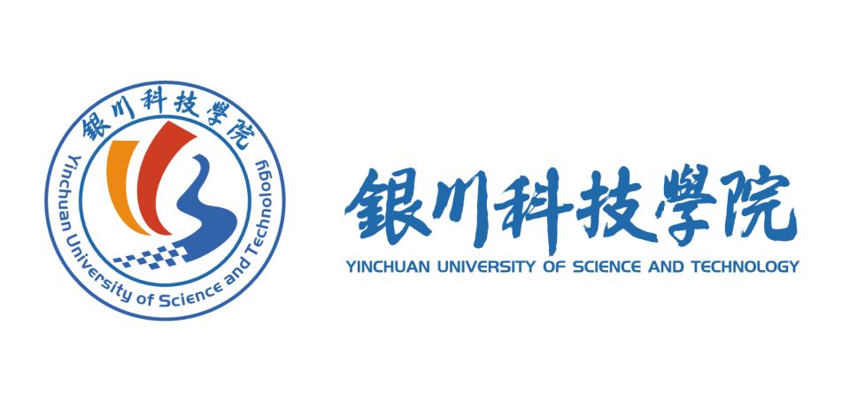

**教 案**

20 ～20 学年第 学期

|  |  |
| --- | --- |
| 教学单位名称： |  |
| 教研室名称： |  |
| 课程名称： |  |
| 授课班级： |  |
| 主讲教师： |  |
| 职 称： |  |

教 务 处 制

银川科技学院教案（首页）

**20 --20 学年第 学期**

|  |  |  |  |  |  |  |
| --- | --- | --- | --- | --- | --- | --- |
| 课程名称 |  | | | | | |
| 授课班级 |  | | 总 学 时 | |  | |
| 课程类型 |  | | 授课方式 | |  | |
| 成绩构成 |  | | | | | |
| 教材选用 | （写明教材名称、主编及出版社及出版时间） | | | | | |
| 参考书目 | 书名 | 主编 | | 出版社 | | 出版时间 |
|  |  | |  | |  |
|  |  | |  | |  |
|  |  | |  | |  |
| 学情分析 |  | | | | | |
| 课程的性质和任务 |  | | | | | |
| 教学目标 |  | | | | | |
| 教学重点和难点 |  | | | | | |
| 教学方法与教学模式 |  | | | | | |

银川科技学院教案

20 年 月 日 第 周 第 次课

|  |  |  |  |  |  |
| --- | --- | --- | --- | --- | --- |
| 章节名称 | |  | | | |
| 教学目标 | | （包含知识、能力、素质目标） | | | |
| 教学重点 | |  | | | |
| 教学难点 | |  | | | |
| 授课方式 | |  | 教学手段 |  | |
| 教学过程设计 | | | | | 备注 |
|  | | | | |  |
| 作业（思考题） |  | | | | |
| 教学后记 |  | | | | |